
Colégio João XXIII

PLANEJAMENTO SEMANAL – EDUCAÇÃO INFANTIL
- SÉRIE/ ANO : PRÉ I.
- BNCC: HABILIDADES TRABALHADAS NA SEMANA: EI03EO02/EI03CG01/EI03ET01/EI03ET05/EI03CG02/ EI03EOF03/EI03CO03/

- ATIVIDADE DO PORTAL SAS PARA APOIO: youtube.

DIAS  ATIVIDADES | 2ª FEIRA  DATA: 04.05 | 3ª FEIRA  DATA: 05.05 | 4ª FEIRA  DATA: 06.05 | 5ª FEIRA  DATA: 07.05 | 6ª FEIRA  DATA: 08.05
TEMA TRABALHADO NO DIA | SER DIFERENTE. | PLANTAR E COLHER. | RESTAURANTE E EXPERIÊNCIAS COM ÁGUA. | SABORES E CORES. | FORMAS GEOMÉTRICAS.
ENTRADA  (ROTINA). | Acolhimento.  Chamada.  Tempo. | Acolhimento.  Chamada.  Tempo. | Acolhimento.  Chamada.  Tempo. | Acolhimento.  Chamada.  Tempo. | Acolhimento.  Chamada.  Tempo.
GRANDES GRUPOS INVESTIGAÇÕES.  (Tema/conteúdo). | PROJETO DIA DAS MÃES.  Lançamento do dia – Letra L.  Trabalhar de forma lúdica.  RECONHECENDO NOSSAS DIFERENÇAS  Atividade 3 –  Tudo bem ser diferente. PÁG: 87  Para casa – caderno. | PROJETO DIA DAS MÃES.  FRUTAS E SUCOS NATURAIS NO NOSSO LANCHE  Atividade 9 –  Apreciando os cheiros das frutas. PÁG: 88.  PLANTAR, COLHER: HORTA E HORTALIÇAS  Atividade 6 –  Do que precisamos saber para começar a nossa horta?  PÁG:89.  Atividade lúdica de reforço sobre a letra L. | PROJETO DIA DAS MÃES.  RECONHECENDO NOSSAS DIFERENÇAS  Atividade 4 –  Minha família e sua família  PÁG: 90.  AS FORMAS GEOMÉTRICAS DO MUNDO  Atividade 5 –  Dançando e criando formas.  PÁG:91.  Para casa – caderno.  LIVRO DE DESENHO E ESCRITA.  Atividade lúdica de reforço sobre a letras trabalhadas. | PROJETO DIA DAS MÃES.  FRUTAS E SUCOS NATURAIS NO NOSSO LANCHE  Atividade 10 –  Apreciando os sabores das frutas.  PÁG: 92.  PLANTAR, COLHER: HORTA E HORTALIÇAS  Atividade 7 –  Mãos à terra!  PÁG:93 | ENSAIO GERAL.  AS FORMAS GEOMÉTRICAS DO MUNDO  Atividade 6 –  Brincando de fazer formas geométricas com o corpo. PÁG:94.  Para casa – caderno.  Lançamento do dia – NÚMERO 6.
LANCHE. | 8:30h/9:00h. | 8:30h/9:00h. | 8:30h/9:00h. | 8:30h/9:00h. | Lanche Saudável.
ESTIMULAÇÃO. | ARTESANATO DIA DAS MÃES. | CARTÃO DIA DAS MÃES. | CARTAZ DIA DAS MÃES. | CULINÁRIA. | LIVRO GRAFOMOTOR.
Área EXTERNA  (Atividades fora da sala como, ensaios, horta, parquinho, entre outros). | . | Parquinho | Jogos/vídeos SAS. | Parquinho. | SOCIOEMOCINAL.
HORA DA HISTÓRINHA/MÚSICA | História - Mãenhê. | Música – Amo você, mamãe. | Vídeo – Do que as mães são feitas. | História – Mamãe maravilha. | História – Formas geométricas brigonas.
Saída | BANHEIRO/ÁGUA/ARRUMAÇÃO  PARA SAÍDA. | BANHEIRO/ÁGUA/ARRUMAÇÃO  PARA SAÍDA. | BANHEIRO/ÁGUA/ARRUMAÇÃO  PARA SAÍDA. | BANHEIRO/ÁGUA/ARRUMAÇÃO  PARA SAÍDA. | BANHEIRO/ÁGUA/ARRUMAÇÃO  PARA SAÍDA.

COLÉGIO JOÃO XXII.
DATA: 04/05/2026. PARA CASA.
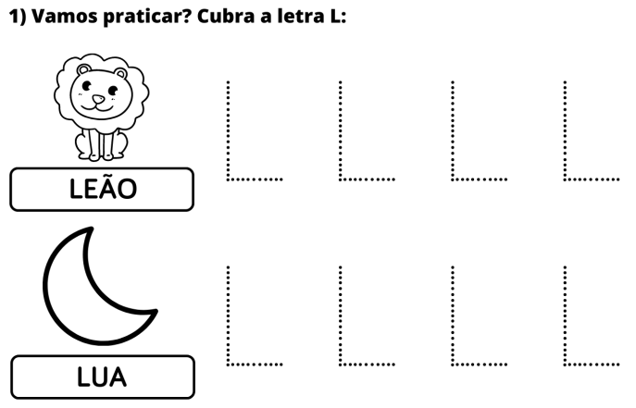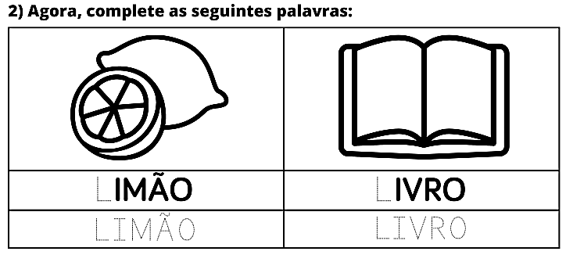
COLÉGIO JOÃO XXII.
DATA: 06/05/2026. PARA CASA.
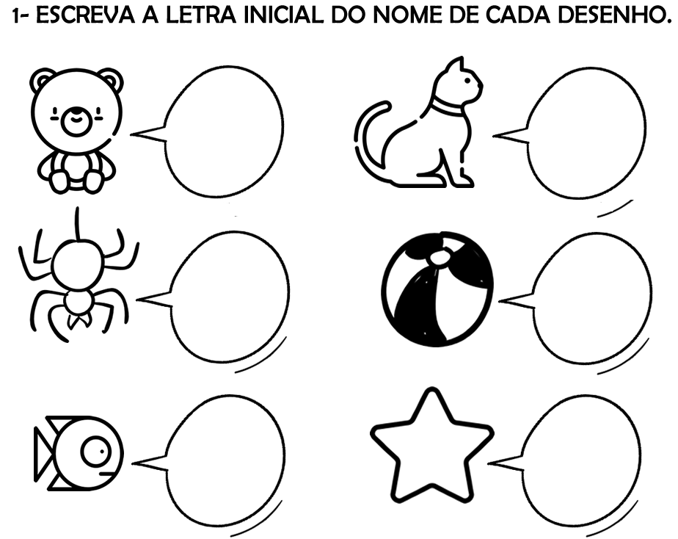
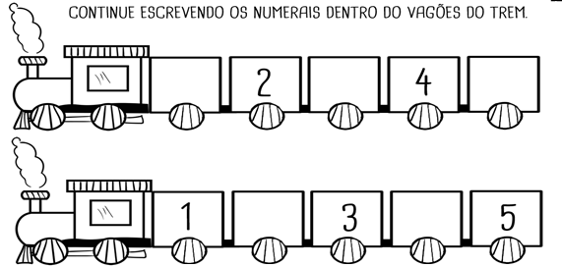

COLÉGIO JOÃO XXII.
DATA: 08/05/2026. PARA CASA.
